МИНИСТЕРСТВО НАУКИ И ВЫСШЕГО ОБРАЗОВАНИЯ РОССИЙСКОЙ ФЕДЕРАЦИИ

Федеральное государственное автономное

образовательное учреждение высшего образования

«Национальный исследовательский университет ИТМО»

**ФАКУЛЬТЕТ ПРОГРАММНОЙ ИНЖЕНЕРИИ И КОМПЬЮТЕРНОЙ ТЕХНИКИ**

**Расчетно-графическая работа по матанализу №2**

по дисциплине

«Математика»

Вариант № 2

**Выполнили:**

студент группы Р3110

Гареев Артем

студент группы P3110

Румянцева Виктория

Студент группы Р3109

Маллаев Сабур

**Преподаватель:**

Макрогузов Валерий Николаевич

Санкт-Петербург

2022

№1

**Вычислите приближенно площадь кругового кольца с внутренним радиусом R и шириной .**

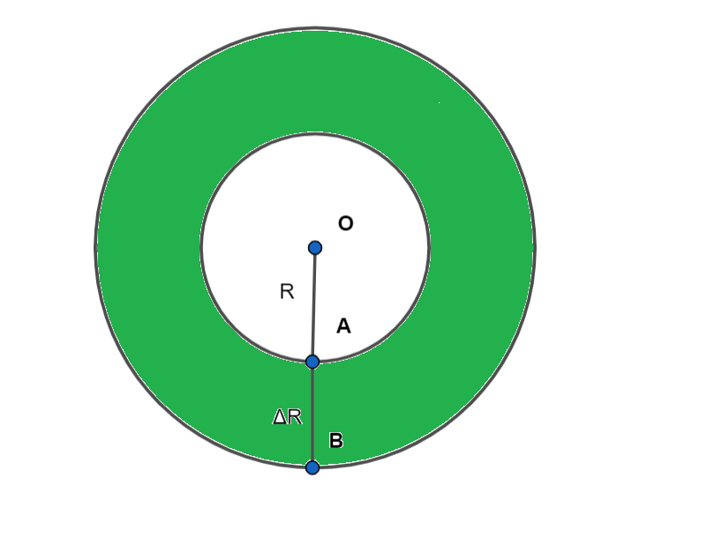

Sкольца = Sбольшого круга - Sмаленького круга

Sбольшого круга = π * (R + ΔR)2

Sмаленького круга = π * R2  => = 2πR

Применяя понятие дифференциала, преобразуем формулу Sкольца:

Sкольца = π * (R + ΔR)2 - π * R2 = π * (R2 + 2R *ΔR - R2) = 2πR *ΔR

Используя стандартные алгебраические преобразования получилось бы:

Sкольца = π * (R + ΔR)2 - π * R2 = π * (R2 + 2R *ΔR + (ΔR)2  - R2) = 2πR *ΔR + (ΔR)2

Заметим, что при ΔR 0, погрешностью подсчета при использовании дифференциала можно пренебречь. Если же ΔR относительно велико, метод дифференциала дает слишком большую погрешность

№ 2

**Из куска металла, ограниченного линиями y=x, x=12, y=0 требуется выпилить деталь прямоугольной формы с наибольшей площадью.**

**Дано**: y=x, x=12, y=0 - прямые.

**Найти**:

**Решение**:

Построим прямые:

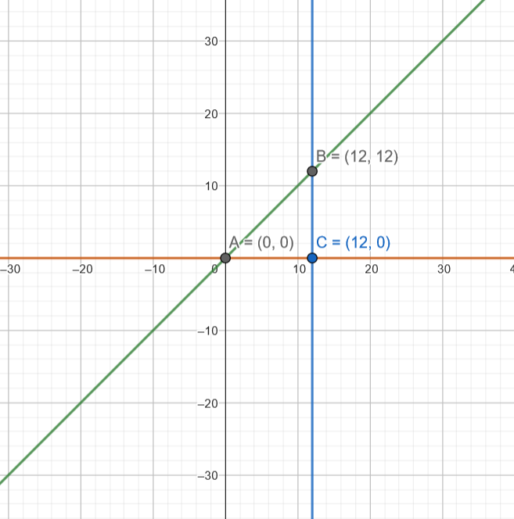

Рассмотрим полученный треугольник:

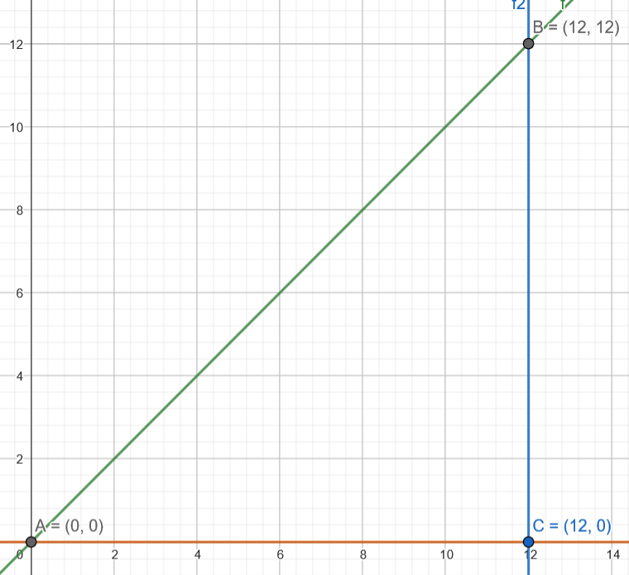

Треугольник ABC - прямой и равнобедренный.

Возможны 2 случая расположения прямоугольника. Рассмотрим первый.

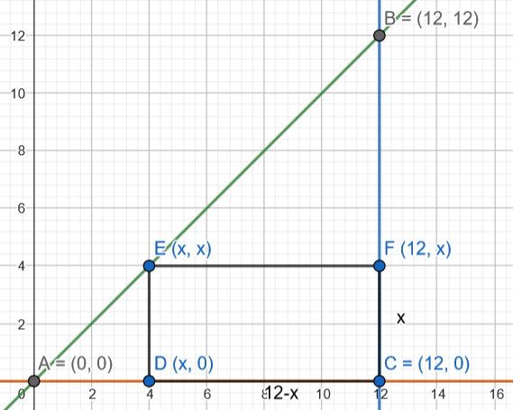

Две стороны прямоугольник лежат на одной прямой со сторонами треугольника.

Пусть сторона FC=x, тогда DC=12-x.

В таком случае S = =

Чтобы найти , возьмем производную от .

Выпишем критические точки:

, при

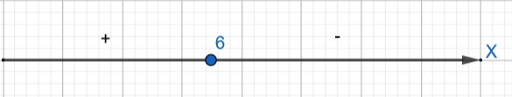

Значит, при (-, а при (6;+.

Тогда

Рассмотрим второй случай, когда одна из сторон прямоугольника лежит на одной прямой с гипотенузой:

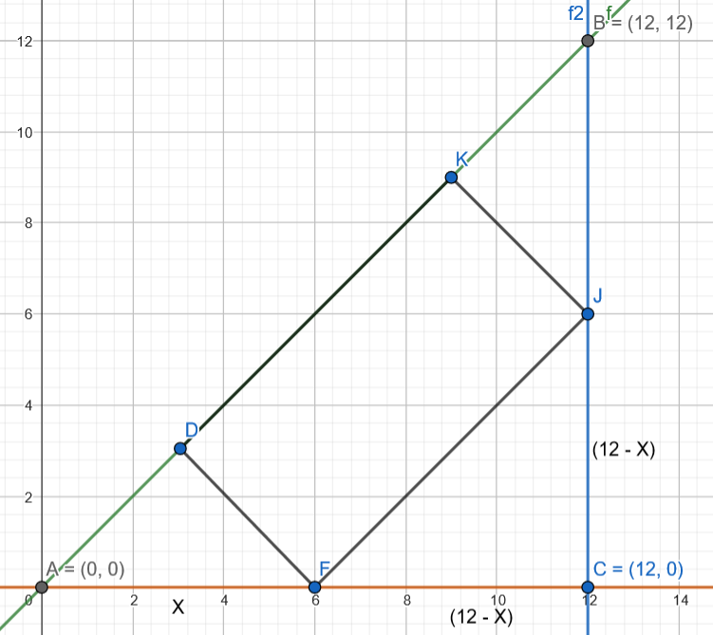

Пусть AF = x, тогда FC = (12 - x).

Найдем стороны прямоугольника:

Треугольник ADF - прямой и равнобедренный (угол DAF = ), значит

Треугольник FJC - прямой и равнобедренный(угол JFC = )

Найдем площадь прямоугольника:

Получилась аналогичная формула, как и в первом случае, значит и точка максимума тоже равна 6, a

**Вывод:** В обоих случаях , следовательно максимальная площадь прямоугольной детали равна 36.

№ 3

Дана функция Проведите поочередно их полные исследования:

1) **Найти область определения функции:**

2) **Проверьте, является ли функция чётной (нечётной), а также периодической, и укажите, как эти свойства влияют на вид графика функции.**

Проверим на четность( и нечетность():

Функция ни четная, ни нечетная, а также она не является периодической, потому что отсутствует период функции.

Таким образом функция не симметрична относительно оси ординат и не симметрична относительно начала координат.

3) **Исследуйте функцию на нулевые значения и найдите промежутки ее знакопостоянства.**

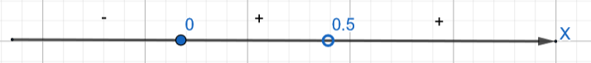

4) **Исследуйте функцию с помощью первой производной: найдите интервалы монотонности и экстремумы функции.**

Найдем критические точки:

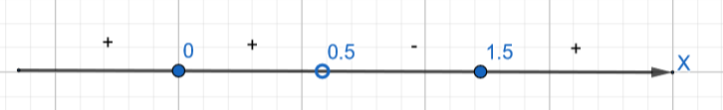

Возрастает при

Убывает при

5) **Исследуйте функцию с помощью второй производной: найдите интервалы выпуклости (вогнутости) и точки перегиба функции.**

=

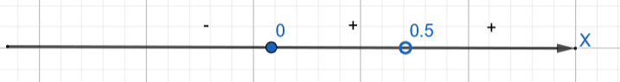

При выпуклая.

При вогнутая.

Точка перегиба: (0;0)

6) **Проверьте наличие вертикальных, горизонтальных и наклонных асимптот графика функции.**

Вертикальная асимптота:

Значит, прямая

Наклонная асимптота:

- наклонная асимптота

Горизонтальная асимптота:

Так как предел бесконечен, значит горизонтальной асимптоты у функции не существует.

7) **Найдите точки пересечения графика с координатными осями и (при необходимости) найдите значения функции в некоторых дополнительных точках.**

Найдем пересечение функции с осью абсцисс:

С осью ординат:

Найдем дополнительные точки:

8) **Постройте эскиз графика на основе проделанного исследования (от руки на листе бумаги – скан листа бумаги нужно вставить в отчёт). Отметьте на графике все результаты исследования: формулу функции, асимптоты и их уравнения, экстремумы и точки экстремума, перегибы и точки перегиба, точки пересечения графика с координатными осями.**

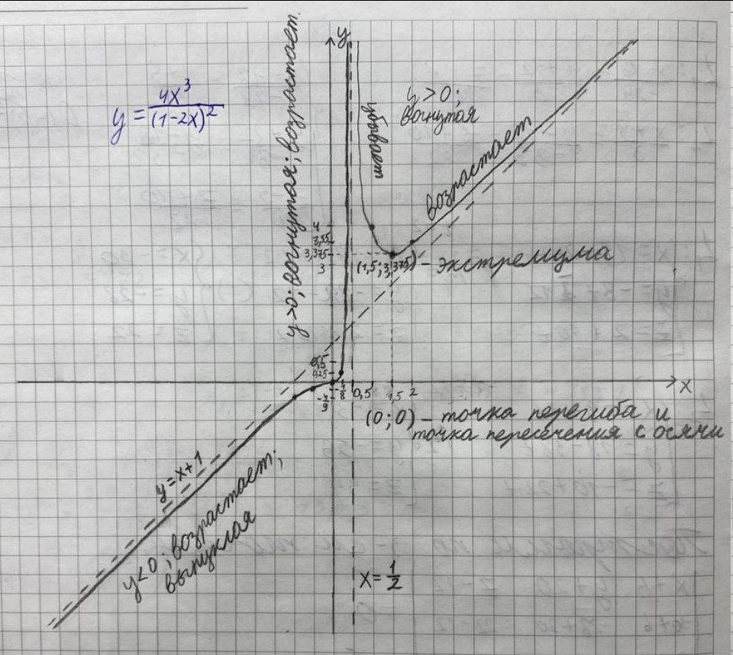

Разберем следующую функцию

1) **Найти область определения функции:**

2) **Проверьте, является ли функция чётной (нечётной), а также периодической, и укажите, как эти свойства влияют на вид графика функции.**

Проверим на четность( и нечетность():

Данная функция нечетная и непериодической, потому что отсутствует период функции.

Таким образом функция симметрична относительно начала координат.

3) **Исследуйте функцию на нулевые значения и найдите промежутки ее знакопостоянства.**

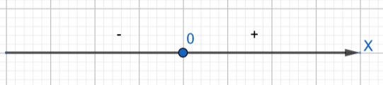

4) **Исследуйте функцию с помощью первой производной: найдите интервалы монотонности и экстремумы функции.**

Найдем критические точки:

Так как , то критические точки отсутствуют ().

Значит, и всегда возрастает ().

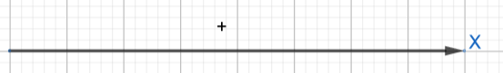

Экстремумы отсутствуют.

5) **Исследуйте функцию с помощью второй производной: найдите интервалы выпуклости (вогнутости) и точки перегиба функции.**

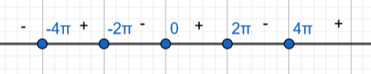

При .

При .

где

Точка перегиба: (2k; 4k), .

6) **Проверьте наличие вертикальных, горизонтальных и наклонных асимптот графика функции.**

Вертикальные асимптоты отсутствуют, так как .

Наклонная асимптота:

Горизонтальная асимптота:

Так как предел бесконечен, значит горизонтальной асимптоты у функции не существует.

7) **Найдите точки пересечения графика с координатными осями и (при необходимости) найдите значения функции в некоторых дополнительных точках.**

Найдем пересечение функции с осью абсцисс:

С осью ординат:

Дополнительные точки:

8) **Постройте эскиз графика на основе проделанного исследования (от руки на листе бумаги – скан листа бумаги нужно вставить в отчёт). Отметьте на графике все результаты исследования: формулу функции, асимптоты и их уравнения, экстремумы и точки экстремума, перегибы и точки перегиба, точки пересечения графика с координатными осями.**

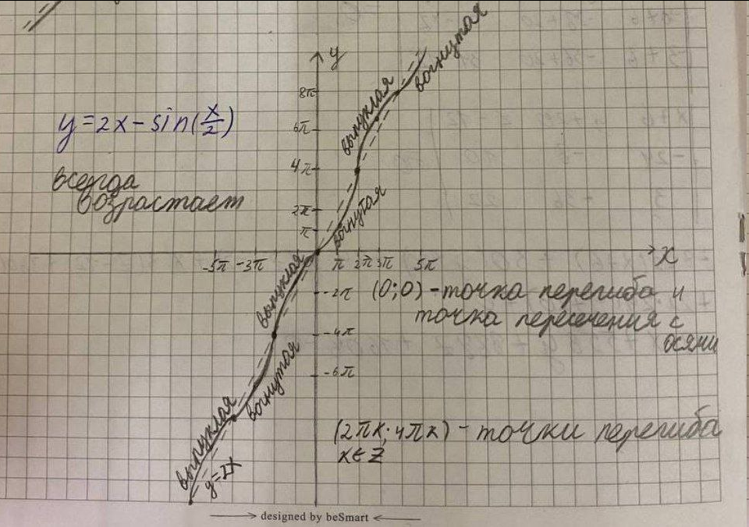

**Вывод**

Выполнив расчетно-геометрическую работу, мы научились использовать понятие дифференциала. Потренировались в исследованиях функций. Составили математические модели для решения различных задач, а также функции, которые алгебраически отображают эти математические модели. Применили на практике ранее изученные методы.

**Оценочный лист**

|  |  |
| --- | --- |
| ФИО | Вклад в работу |
| Гареев Артем | 34% |
| Румянцева Виктория | 33% |
| Маллаев Сабур | 33% |